ТЗ программа умножения

На старте будет поле регистрации со следующими полями:

1. Имя
2. Фамилия
3. Филиал (варианты «Седанка» и «Центр»)
4. Класс (варианты 1,2,3,4,5,6,7)
5. Код ученика (С пояснением «Индивидуальный код запросите у вашего классного руководителя»)
6. Кнопка «вход».

При входе устройство запоминает Фамилию, имя и класс и у ученика будет допуск к тем заданиям, которые я, как администратор, открою для этого класса.

Сверху будет написан класс и имя.

Ниже в ряд кнопки с надписями

1класс

2класс

…

7класс

Но из этих кнопок будет активна только та, к которой есть доступ.

Кликаем по «3 класс» и видим кнопки:

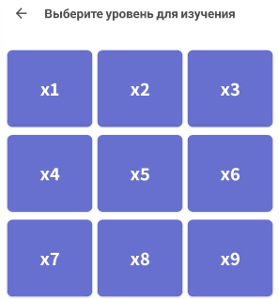

Не все из этих кнопок активны, администратор по мере изучения материала «открывает» нужные разделы.

При клике по кнопке х2 видим это

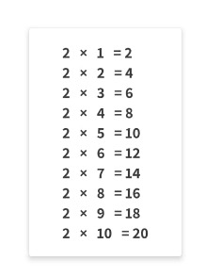

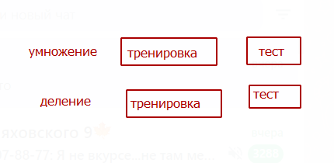

При клике по «тренировка» видим все как в приложении

Абсолютно так же, как в приложении-доноре. При правильном ответе сразу следующий пример, при неправильном – подсветка красным и зеленым.

Алгоритм:

Рандомно выбираются примеры от 2х1 по 2х10

В вариантах ответа рандомно выбирается место правильного ответа из четырех.

Примеры пишутся рандомно то 2х5 то 5х2 То есть рандомная замена множителей местами

Варианты ответа:

1х = все варианты от 1 до 10 рандомно

10х = все варианты десятков рандомно от 10 до 100

2х2 = 4,5,6,7,8,9

2х3 = 4,5,6,7,8,9

2х4 = 6,7,8,9,10

2х5= 8,9,10,11,12,20,30

2х6= 11,12,13,14,15,16,17,18,24

2х7= 12,14,15,16,18,21,28

2х8 = 12,14,16,18,24, 26,32

2х9= 16,17,18,19,21,27

При клике х3

3х3= 6,8,9,12,16,18

3х4= 8,10,12,14,18,24

3х5= 12,15,18,20,25

3х6= 12,14,16,18,24,26,28

3х7= 12,14,16,18,21,24,27,28

3х8= 18,22,24,26,27,28,32

3х9= 18,21,26,27,28,32,36

При клике х4

4х4= 12,16,18,20,24

4х5= 15,20,25,30,35,40

4х6= 12,16,18,22,24,26,28,32

4х7= 14,21,24,26,28,35

4х8= 16,18,24,28,32,36,38

4х9= 18,27,34,36,38,44

При клике х5

5х5= 15,20,25,30,35,40

5х6= 20,30,35,40,50,60

5х7= 25,30,35,37,45,57

5х8= 30,35,40,45,50,58

5х9= 40,45,50,55,59,60

При клике х6

6х6= 18,24,32,36,42,46

6х7=24,27,28,36,38,42,46

6х8= 24,32,36,42,48,54,56

6х9= 36,42,46,54,56,58

При клике х7

7х7= 14,21,28,35,42,49,56

7х8= 28,36,42,56,63,68

7х9= 42,49,54,56,63,68

При клике х8

8х8= 16,24,32,48,54,64,68

8х9= 39, 48,59,62,64,68,72,74,78

При клике х9

9х9= 18,36, 48,54,8,72,81,89

Внимание! Примеры ответов указаны не все, так как они дублируются. Например, 9х8 уже было в 8х9

Так же, как в приложении сверху ведется счет правильных ответов.

Если нажать на «тест» - будет как в приложении в разделе тренировка-ввод

Рандомно появляться примеры нужного порядка, только рандомно под вопросом или один из множителей или ответ и ответ нужно написать, а не выбрать. Как тут

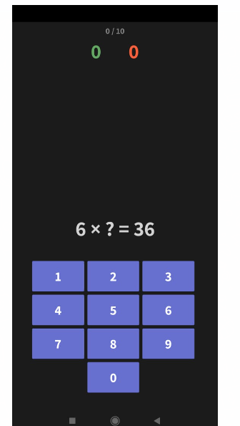

Распишу подробнее алгоритм «Теста»

Всего будет 20 примеров (сверху будет указано1/20, 2/20 и тд.)

Будет чередоваться через раз, сначала с вопросительным знаком после равно, потом с вопросительным знаком вместо одного из множителей.

В случае вопроса после равно:

Берутся 10 примеров вот этих



И в рандомном порядке подаются , в итоге за 10 раз должны появиться все эти примеры. То есть в рандомном порядке, но только эти 10 примеров, без повторений.

В случае вопроса вместо одного из множителей:

Берутся эти же примеры, ответы всегда на месте, двойка рандомно появляется или справа или слева, например 2\*?=14 либо ?\*2=14

И рандомно таким образом все эти 10 примеров показываются.

В итоге покажутся все примеры по 2 раза, первый с написанием ответа, второй с написанием множителя.

При клике по кнопке 2 класс (при запуске приложения)

И видим кнопки:



Не все из этих кнопок активны, администратор по мере изучения материала «открывает» нужные разделы.

При клике по кнопке х2 видим это





При клике по «тренировка» видим все как в приложении-доноре.

Абсолютно так же, как в приложении. При правильном ответе сразу следующий пример, при неправильном – подсветка красным и зеленым.

Алгоритм:

Рандомно выбираются примеры от 2х1 по 2х10

В вариантах ответа рандомно выбирается место правильного ответа из четырех.

Примеры пишутся рандомно то 2х5 то 5х2 То есть рандомная замена множителей местами

Варианты ответа:

1х = все варианты от 1 до 10 рандомно

10х = все варианты десятков рандомно от 10 до 100

2х2 = 4,5,6,7,8,9

2х3 = 4,5,6,7,8,9

2х4 = 6,7,8,9,10

2х5= 8,9,10,11,12,20,30

2х6= 11,12,13,14,15,16,17,18,24

2х7= 12,14,15,16,18,21,28

2х8 = 12,14,16,18,24, 26,32

2х9= 16,17,18,19,21,27

При клике по х3

Упомянутое выше умножение на 2 и:

3х3= 6,8,9,12,16,18

3х4= 8,10,12,14,18,24

3х5= 12,15,18,20,25

3х6= 12,14,16,18,24,26,28

При клике по х4

Упомянутое выше умножение на 2и 3 и:

4х4= 12,16,18,20,24

4х5= 15,20,25,30,35,40

При клике по х5

Упомянутое выше умножение на 2и 3 и 4

Так же, как в приложении сверху ведется счет правильных ответов.

Если нажать на «тест» - будет как в приложении в разделе тренировка-ввод

Рандомно появляться примеры нужного порядка, только рандомно под вопросом или один из множителей или ответ и ответ нужно написать, а не выбрать. Как тут



Распишу подробнее алгоритм «Теста»

Всего будет 20 примеров (сверху будет указано1/20, 2/20 и тд.)

Будет чередоваться через раз, сначала с вопросительным знаком после равно, потом с вопросительным знаком вместо одного из множителей.

В случае вопроса после равно:

Берутся 10 примеров вот этих



И в рандомном порядке подаются , в итоге за 10 раз должны появиться все эти примеры.

В случае вопроса вместо одного из множителей:

Берутся эти же примеры, ответы всегда на месте, двойка рандомно появляется или справа или слева, например 2\*?=14 либо ?\*2=14

И рандомно таким образом все эти 10 примеров показываются.

В итоге покажутся все примеры по 2 раза, первый с написанием ответа, второй с написанием множителя.

